Контропмноя робото Nэ 3 ї
Итоговая работв аа нурс 7 шівссв

Представьте выражеяпе в виде стеоеви с освовавиеві 5:

ДO *
б) (5*§ • 5*.

О Щ Упростите вътражевие (а — 1)° — а(а + 2).
ОЩ Рвзложите ав мьожитеяв маогояяев:
а) 2з:у* — 18z; б) 4c(c — 2) + (с’ — 4).
О 4 Решите задаяу с вомощькі ураввевня:
+Лодка двигвлась 3 я вротив течевия рени и 2 я по её темевиіо, впего пропаыв 48 нм. Чему равва собствеввая скорость яодки, если скорость течевия реки 2 км/я?+
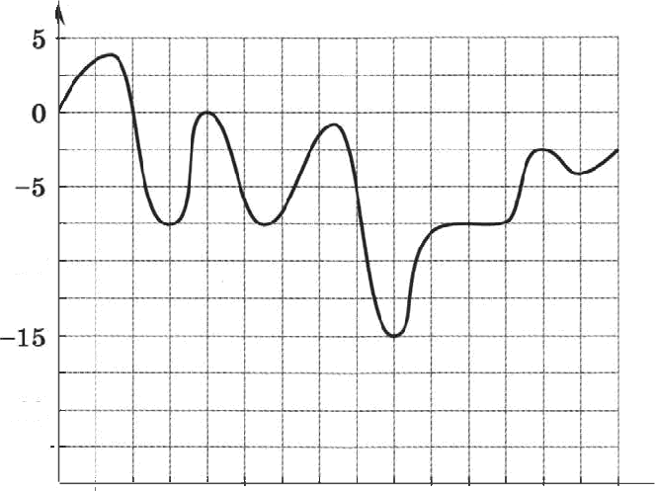
На рвоувке нзображёв графвк яэмевеввя температуры воадука е 1 по 31 декабря. Используя график, ответьте ва вопрос: +Какова бъіяа мивимальвая температура в sтом месяце?•
szoąyxa,’ G

1 3 5 7 9 11 13 15 17 19 21 23 25 27 29 31 Числа месяqа
Te oeMparypa

Решите ураввевие (z — 1)(z + 2) — z(z — С) + 5 = z + 4. Разложите на мвожители мвогоялев с* + cmd - с - d.

Построііте графвк зввясимос ' *
- »г› о.

ltвnиe умевпя проверяются
V Выволвять действия со стеоевятяи с ватуральвыми ооказателяьтн; использовать формульт развости квадратов, квадрата сут4мы и пва- драта раввости;
z нспольаоватъ формулы разітости и суммы кубов;
I ретать задаяя алгебраияеским способом;

+ яитать график реальной пввисямоетя;
V ретать ураввеяия, примевяя правила вреобразоваввя уравяевиіl; V вриыевять вескольно способов разложевяя ва мвожвтелв;
v строить график кусояво-задавиой завиеимостя.

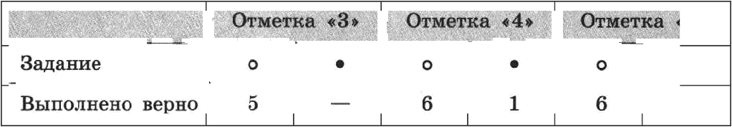
Стоп&no s8дaвw8 аеобходаМо вынолнвіті as отнетпн *3*, •4•

2

Если задание содержит вувнтъі а), 6) и т. д., то каждъіїl пувкт считается нак отдельное аадавве.
Резуяътвтъі вьшоавевяя аадаввй
Поставьте в таблицу:
•+•, если задание выполвево верно;
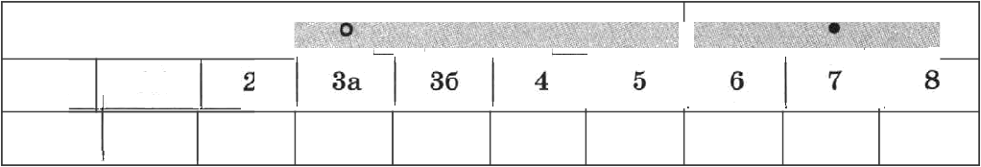
•—• . если задавве ве въіволвево.
1a 16

Контрояьноя работв Nв 11
Нтоговая работв аа нурс 7 каасся

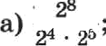
o 1 Представьте выражение в виде степевв с освоввввем 2:
6)(2Q° . 2.
0 2 Упростите выражевве

а(п - 2) - (п — 4)°.
o 3 Раааожите ва мвожнтелв мвогоялен:

° 4 Решите звдачу с вомощыо ураввевня:
•Катер двнгался 1 я по озеру, а затем 2 я во теяеввто реки, воего аровлыв 55 лэт. Чеыу paeaa собстаевваа слоростъ лвтерв, еслл сиоростъ течевия реии 2 няs/п7 »
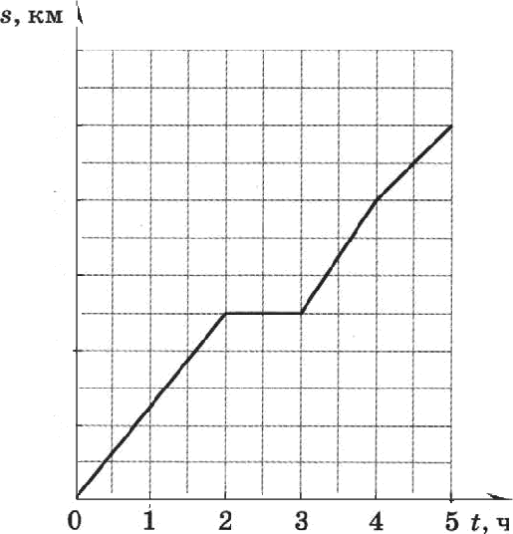
o 5 На рисувке взображёв гpa-
фвк двнжевия автобуса.

Псвольауя графвк, ответь- те ва вопрос: «Сколько ки- лометров проехал автобус за вервые Я я?•
- 6 Ретите ураввевие

(z — 2)(z — S) — z(z + 4) + 7 =
= z + 5.
- 7 Разаожите ва іявожятели ывогоялев

- 0 Построїtте график ааеиси-
MOCTH
240

Ѕ00 160
120

80

Каквв умввяя вроверяются
Выполнять дейетвяя со степевями с яатуральвъіми понавателями; V ясвоаьоовать формульт разяости кввдратов, квадрата суммта и ква-
драта раввостн;
всвольиовать формултя раавости и суммы кубов;
v’ реыатъ задвчи алгебраляестtивт способом;
читать график ревльвой зависиыоств;
v решать уравневия, примевяя вравяла вреобразовавия ураввеввй; првмепять несколько способов разложевия ва мвожители; строить график кусояно-аадаляой зависимости.
Сноаьно звдаввй веобкодвмо вьzполвттть ва отэхетки «3t, «4е
и «6t

14 - •" ” " ' | ’ |  | “ |  | ?1
Падавие | о | • | О | • | о
Выполвево верво | 5 |  |  | 1 | 6

Если падавве содержит вувкты а), 6) и т. д., то каждъііі вувит считается как отдельвое задание.
Реауш•таты выпоавевпя аадаввfі
Поптавъте в таблиqу:
•+ •, еeяи задание выполвево веряо;
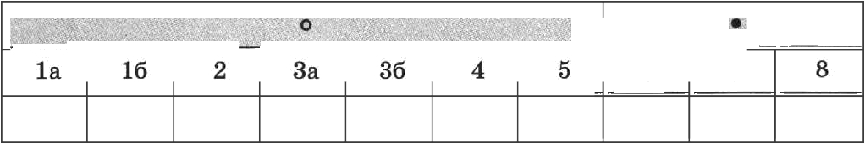
•—•, если аадаиие ве выволпено.

90

Еонтрояьноя робото Ns 11
Итоговая работа за нурс 7 класса
В а р и а н т S
- 1 Представьте выражевпе в виде степени с освованием 3:
- 2 Упростите выражение (с — 3)” — с(с — 2).
оЗ Рваложите па мао:титехи наогочлеа:
а) 4mp2 — 16a; 6) о(с - 3) + (r2 - 9)
- 4 Реюите задачу с помощью ураввевия:
•Лодка двигалась 1 ч оо течению реки и 2 ч против её течевия, всего проплыв 31 км. Чему равна собственная скорость лодки, если скорость течение реки 2 нм/м? •
- 5 На рисунке изображён график изменения атмосфервого давления с 5 по 25 июля. Используя график, ответьте на вопрос: * В какой девь месяца Пьтло самое высокое давление? •
'

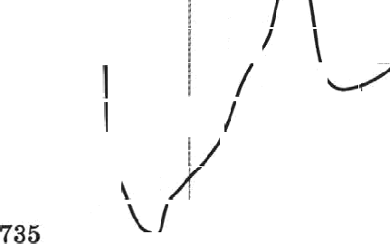
755
Атвос фервое дав елаае, выpe. m'.

745

Т4О

5 7 9 11 1'3 15 17 19 21 23 25 Числа месяда

6 Решите ураввевие (т + 4)(z — I) — x(z — 6) + 3 = т + 2.
- 7 Разложите на мвожители многочлев m*+ щЗ — 2.
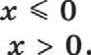
- 8 Постройте график ;зависимости у = " "“

Іtвпве умеввя вроверяіотся

4 Въіволвять действия со стевевями е ватурвльвъіми вокапателями; v ясооаьаовать формула развости квадратов, квадрата сутямы ті ква-
4 использовать формулы рааности а суМмы кубов; решать задачв алгебраическим способоы;
яитать графттк ревльвой вавипиыости;
V реюать ураввевия, вриьтевяя правила преобрааовввия ураввевий; вримевять вескоаько способов разложевия ва мвожнтели;
V строить графвк куеочво-аадаввой зависимости.

Сиоsьно задавиіі ввобяодвмо выпоявмть ва отметнв •3», •4•
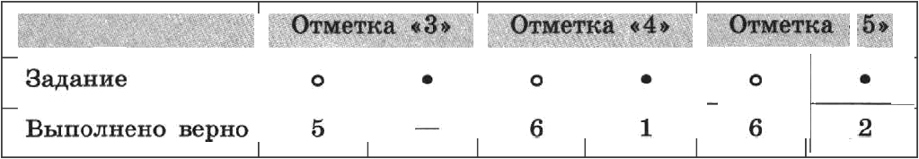
Еслв задание содержит пувкты а), 6) и т. я., то каждый пувпт сяятается нан отдельвое задание.

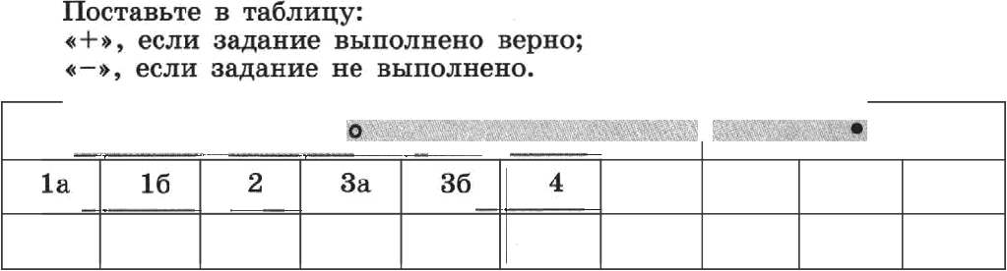
Реаую•твтъі вьтвоявевва авдввяіі

5 6 Т 8

92

Коитрольиое робото Nэ ї ї
Птоговвя работа ав нуре 7 нласеа

= 1 Предстваъте выражевае в виде стевевв с освовавиети 5:

6) (5’)• 5.
° 2 Упростяте вырвжевве
z(z — 4) — (3 + z)'.
o 3 Разложвте ва мпожнтели мвогоялев:

6) За(в + 1) + (в* — 1).
6 4 Ретвте авдаяу с понотqыо ураввевігя:
«Itaтep двягвлся 3 я против течевия реки, а патета 1 я по озеру, всего пропаыв 72 нм. Чему равпа собствеввая скорость катера, есля пкорость теяевяя рекя 2 ккі/и?»
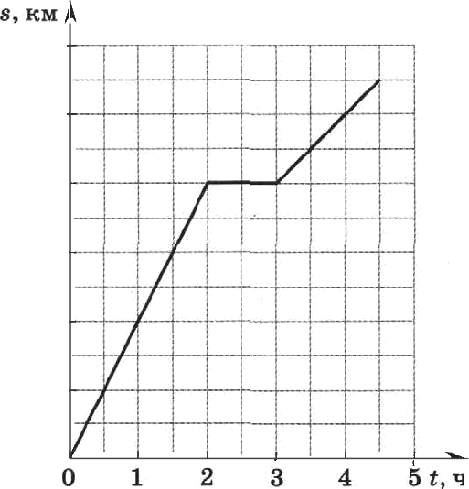
- 5 11a рисувпе изобрапгёв грв-
фак движевпя автомобиля.

Используя график, ответь- те ва вопросы +Сколько ки- лометров проехал автоьто- бяль после оставовнп? •
- 6 Ревтвсе ураааевае

(z — 8)(z — 4) — z(z + 2) + 1 -
=s + 7.
- 7 Рааложите ва тхвожятелв
340

200

160

120

waoгoBлea 80

2 + b — 26’ — 6•.
- 8 Постройте график завпсв-
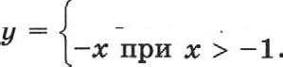

їtакве умввяя проверяются
4 Выполнять действия со степевями с ватуральвыми ооказателями; использовать формулы развостя квадратов, пвадрата суммы и ква- драта развости;
V использовать формулы разпости и пуьтыы кубов; V ретать задачи алгебраияесквм епособотв;
читать график реальной зависимости;
ретать ураввевия, примевяя правила преобразовавия ураввевий;
4 врнмеяять веснолько способов разаожевия ва мвожители; строить график кусояпо-задапвой зависиьтости.

Скояьпо аадаввй ввобкодігмо вьиіоявттть ва отмвткп t3», +4t

іЗадавне | о |  |  |  | 0
Выоолвево верно | 5 | — | 6 |  | 6

Если аадавпе содержит вувктъі а), 6) и т. д., то квждыії вувкт
гяитвется квк отдеяъяое задаяRе.
Резулътвsък вталоавевпя sвдавий
Поставьте в таблицу:
•-t-•, если аадавяе выооанево верво;
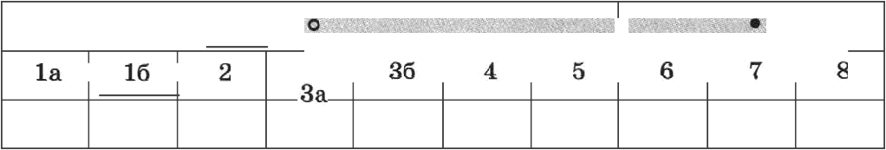
•—» , ecли задание ве выоолвево.

